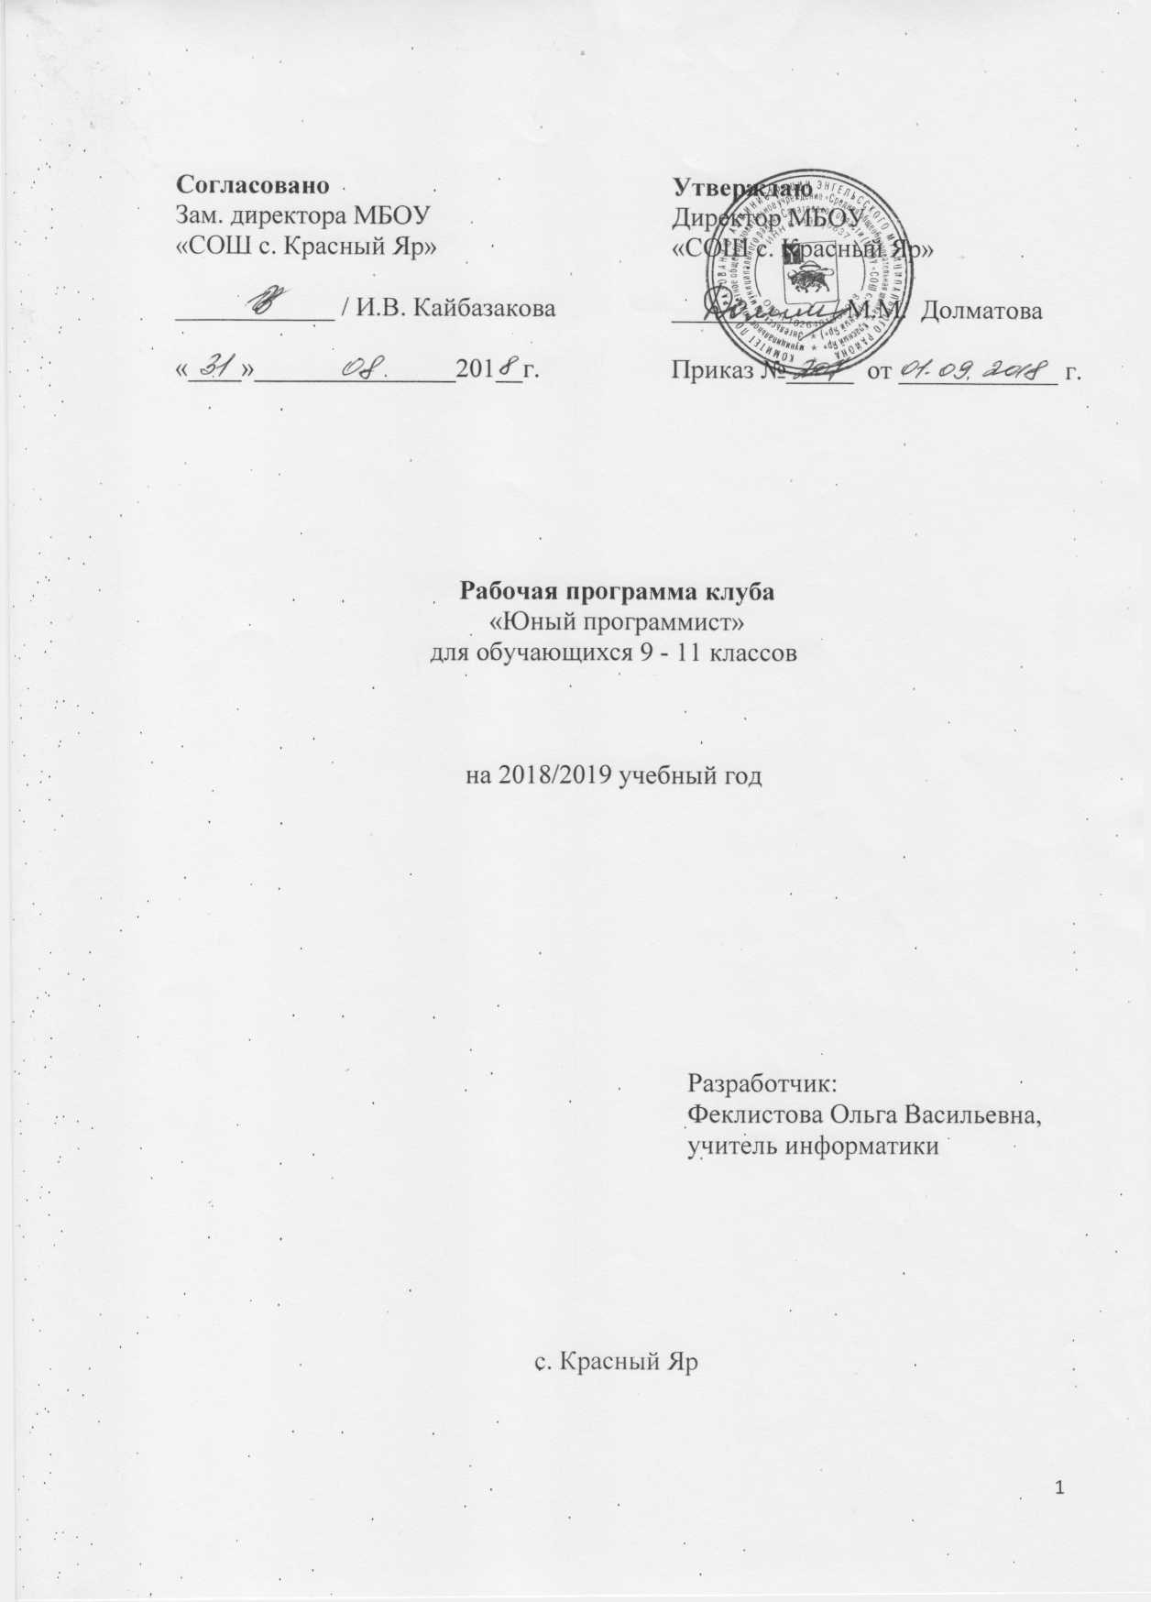

Пояснительная записка

Информационные технологии занимают все более значимую роль в человеческом обществе. Они проникли во все сферы деятельности. Для обслуживания общественных потребностей в автоматизации труда, хранения данных, связи и др.
Курс построен таким образом, чтобы помочь учащимся заинтересоваться программированием вообще и найти ответы на вопросы, с которыми им приходится сталкиваться в повседневной жизни при работе с большим объемом информации; при решении практических и жизненных задач.
Само по себе программирование является востребованным практически во всех сферах нашей жизни, вследствие чего вряд ли стоит сомневаться в его практической пользе.
Приобретение компетенций базируется на опыте деятельности обучающихся и зависит от их активности. Самый высокий уровень активности - творческая активность - предполагает стремление ученика к творческому осмыслению знаний, самостоятельному поиску решения проблем. Именно компетентностно-деятельностный подход может подготовить человека умелого, мобильного, владеющего не набором фактов, а способами и технологиями их получения, легко адаптирующегося к различным жизненным ситуациям.
Программа дополнительного образования рассчитана на учащихся 9-11 классов, обладающим определенным багажом знаний, умений и навыков, полученных на уроках информатики. Занятия клуба способствуют развитию и поддержке интереса учащихся к деятельности определенного направления, дает возможность расширить и углубить знания и умения, полученные в процессе учебы, и создает условия для всестороннего развития личности. Занятия клуба являются источником мотивации учебной деятельности учащихся, дают им глубокий эмоциональный заряд.
Воспитание творческой активности учащихся в процессе изучения ими программирования является одной из актуальных задач, стоящих перед учителями информатики в современной школе. Основными средствами такого воспитания и развития способностей учащихся являются практические работы. Умением программировать, решать задачи различного уровня характеризуется в первую очередь состояние подготовки учащихся, глубина усвоения учебного материала. Решение нестандартных задач и проверка их на компьютере способствует пробуждению и развитию у них устойчивого интереса к информатики.
Планирование работы клуба рассчитано на 2 часа в неделю.

Цели и задачи клуба «Юный программист»
Цели:
- Создание условий для развития личности ребенка;
- Формирование практических навыков работы на компьютере;
- Формирование практических навыков работы в среде программирования;
- Формирование умения планировать свою деятельность;
- Подготовка к осуществлению осознанного выбора профессиональной ориентации.

Задачи:
- Образовательные: быстро ориентироваться в динамично развивающемся и обновляющемся информационном пространстве; получать, использовать и создавать разнообразную информацию; принимать обоснованные решения и решать жизненные проблемы на основе полученных знаний, умений и навыков; дать возможность детям самостоятельно выполнять собственные исследования в самом широком диапазоне направлений
- Воспитательные: Воспитывать информационную культуру; бережное отношение к имуществу и ВТ; сосредоточенность, работоспособность на уроке; развитие деловых качеств, таких как самостоятельность, ответственность, активность, аккуратность; развитие чувства прекрасного.
- Развивающие: развитие умений и навыков учащихся самостоятельно работать с научно-популярной; развитие творческих способностей, формирование у учащихся активности и самостоятельности, инициативы, дисциплинированности, любознательности; бережное отношение к имуществу и ВТ; сосредоточенность, работоспособность на уроке.

Виды деятельности:
- Изучение приемов программирования;
- Применение ИКТ
- Практические занятия
Форма проведения занятий клуба:
- Беседа
- Лекции
- Семинарские занятия
- Компьютерный практикум
- Выпуск стенгазет
- Проектная работа
- Школьная олимпиада
Ожидаемый результат:
- Учащиеся должны объяснять структуру основных алгоритмических конструкций и уметь использовать их для построения алгоритмов;
- Знать основные типы данных и операторов для Pascal;
- Уметь строить информационные структуры (модели) для описания объектов и систем, умение переводить проблемы из реальной действительности в адекватную оптимальную модель (информационную, физическую, математическую), оперировать этой моделью в процессе решения задачи при помощи понятийного аппарата и средствами той науки, к которой относится построенная модель, правильно интерпретировать полученные результаты.
- Уметь организовать поиск информации, необходимой для решения поставленной задачи.

Содержание программы
№ п/п | Тема занятия | Количество часов |  | Дата  по плану | Коррек-тировка
№ п/п | Тема занятия | Теория | Практика | Дата  по плану | Коррек-тировка
 | Инструктаж по техники безопасности. Среда разработчика Pascal ABC. Элементы интерфейса | 0,5 | 0,5 | 04.09
 | Создание, компиляция, исполнение и отладка программ | 0,5 | 0,5 | 07.09
 | Синтаксис и семантика языка Pascal ABC. Типичные ошибки. Сообщения об ошибках | 1 | 1 | 11,14. 09
 | Использование среды Pascal ABC. Данные. Типы данных. | 0,5 | 0,5 | 18.09
 | Константы. Типы констант | 0,5 | 0,5 | 21.09
 | Числовой тип данных. Построение арифметических выражений. Формат результата. | 1 | 2 | 25,28.  09, 02.10
 | Процедура вывода и ее простейшая форма | 1 | 1 | 05,09.10
 | Процедура ввода и ее формат. Простейший ввод | 1 | 1 | 12,16.10
 | Вывод информации на экран в текстовом режиме | 1 | 1 | 19,23.10
 | Расчеты по линейному алгоритму | 1 | 1 | 26,30.10
 | Алгоритмы с ветвлением. | 0,5 | 0,5 | 02,06.11
 | Решение задач на ветвление. | 0,5 | 0,5 | 09.11
 | Циклические алгоритмы и программы | 0,5 | 0,5 | 13.11
 | Циклы со счётчиком. Решение задач на циклы со счётчиком. | 0,5 | 0,5 | 16.11
 | Цикл ДЛЯ. Конструкция. Решение задач. | 1 | 2 | 20,23 27.11
 | Цикл ПОКА. Конструкция. Решение задач. | 1 | 2 | 30.11, 04,07.12
 | Решение циклических задач. | 1 | 2 | 11,14, 16.12
 | Вложенные циклы. Решение задач на вложенные циклы |  | 1 | 21.12
 | Графический режим | 1 | 1 | 25.12
 | Примитивы в графическом режиме. | 1 | 2 | 28.12,  11.01
 | Рисование с помощью примитивов | 1 | 4 | 15,18, 22,25, 28,01
 | Использование графики | 1 | 4 | 01,05, 08, 12, 15.02
 | Данные логического типа и логические выражения | 2 | 1 | 19,22,  26.02
 | Организация программ разветвляющейся структуры. Условный оператор | 1 | 2 | 01,05, 08.03
 | Ветвление алгоритма на три и более рукавов | 2 | 2 | 3,9,10,11.03
 | Программирование алгоритмов с ветвлением | 1 | 2 | 12,15, 19. 03
 | Виды операторов цикла. | 1 | 1 | 22,26. 03
 | Итерационные циклы | 1 | 1 | 29.03,  02.04
 | Регулярные циклы. | 1 | 2 | 05,09, 12. 04
 | Рисуем узоры | 1 | 3 | 16,19, 23,26.  04
 | Циклы в графике | 1 | 6 | 30.04,  03,07, 10,14,  17,21.  05
 | Создание собственной программы  Зачетная работа |  | 3 | 24,28,  30.05
 | Всего: | 28 ч. | 52 ч.
 | Итого: | 80ч.

Литература
- Информатика.Задачник-практикум: В 2 т./ Под ред. И.Г. Семакина: Т.1. М.: БИНОМ. Лаборатория знаний, 2009.
- Сухарев М. Pascal, теория и практика программирования. – СПб: Наука и техника, 2013. – 576 стр.: ил.
- Окулов С.М. Основы программирования. – М.: Юнимедиастайл, 2010. – 424с.: ил.
- Великович Л., Цветкова М. Программирование для начинающих. – М.: Бином, 2010
- Кнут Е. Дональд. Искусство программирования. Том 1. Основные алгоритмы. – М.: Вильямс, 2011
- Яшуев Р.Н. Работа со школьниками в области информатики. – М., 2010
- Семакин И.Г., Залогова Л.А., Русаков С.В., Шестакова Л.В. Информатика и ИКТ: учебник для 8 класса.
- Информатика и ИКТ : задачник-практикум / Под ред. И.Г. Семакина, Е.К. Хеннера. М.: БИНОМ. Лаборатория знаний, 2007.
- Набор цифровых образовательных ресурсов (ЦОР)

Список членов кружка
      - Апатьева Марина
      - Апатьева Ангелина
      - Антипов Виталий
      - Гюнтер Густав
      - Дмитриенко Виктория
      - Земцова Юлия
      - Зякина Вероника
      - Краснова Елизавета
      - Кудяков Максим
      - Лазаренко Денис
      - Лапшов Владислав
      - Плотников Александр
      - Понамарев Максим
      - Пучкова Екатерина
      - Середина Елена

